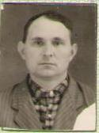

Еремеев Платон Павлович, рядовой.
1925-2004 г.
В августе 1942 года несовершеннолетним был призван в ряды Советской Армии. Пулеметчик 1129 стрелкового полка пулеметной роты 1 батальона. В сентябре 1943 года был тяжело ранен в правую ногу. До января 1944 года проходил лечение в эвакогоспитале. В соответствии с Указом Президиума Верховного Совета СССР награжден орденом Отечественной войны 2 степени, юбилейными медалями «60 лет Вооруженных сил СССР», «Сорок лет победы в Великой Отечественной войне 1941-1945 гг.», «50 лет победы в Великой Отечественной войне 1941-1945 гг.»

